ЗВІТ

про виконання лабораторної роботи № 13.1

«Простори імен»

з дисципліни

«Алгоритмізація та програмування»

студентки групи РІ-11

Пятницької Вікторії Володимирівни

**Мета роботи**

Освоїти використання модулів С++ та просторів імен. Навчитися створювати багатомодульні С++ проекти.

**Умова завдання:**

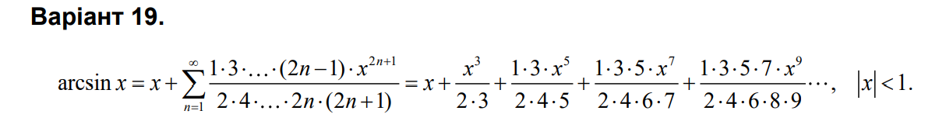

**Структурна схема програми:**

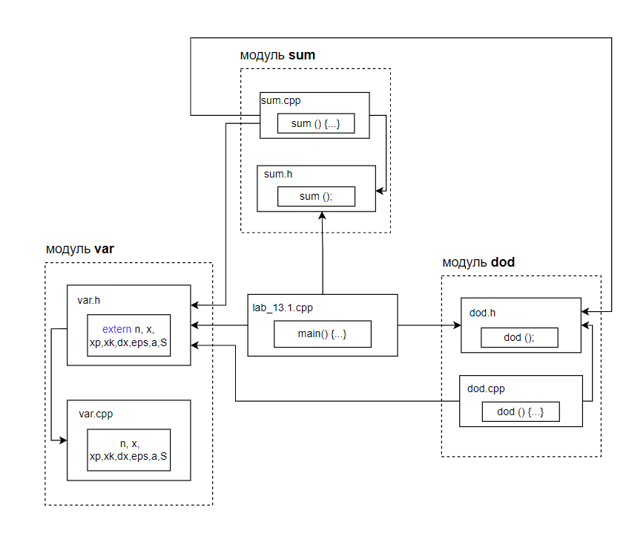

**Текст програми:**

#include <iostream>

#include <math.h>

#include <iomanip>

#include "var.h"

#include "dod.h"

#include "sum.h"

using namespace std;

using namespace nsVar;

using namespace nsDod;

using namespace nsSum;

int main()

{

cout << "xp = "; cin >> xp;

cout << "xk = "; cin >> xk;

cout << "dx = "; cin >> dx;

cout << "eps = "; cin >> eps;

x = xp;

cout << fixed;

cout << "-----------------------------------------" << endl;

cout << "|" << setw(5) << "x" << " |"

<< setw(10) << "asin(x)" << " |"

<< setw(7) << "S" << " |"

<< setw(5) << "n" << " |"

<< endl;

cout << "-----------------------------------------" << endl;

while (x <= xk)

{

sum();

cout << "|" << setw(5) << setprecision(2) << x << setw(5) << "|"

<< setw(10) << setprecision(5) << asin(x) << setw(10) << "|"

<< setw(7) << setprecision(4) << x+S << setw(7) << "|"

<< setw(5) << n << setw(5) << "|"

<< endl << "-------------------------------------------------------"

<< endl;

x += dx;

}

cin.get();

return 0;

}

**Посилання на git-репозиторій з проектом:**

**Висновки:**

Отже, виконавши цю лабораторну роботу я освоїла використання модулів С++ та просторів імен та навчилася створювати багатомодульні С++ проекти.